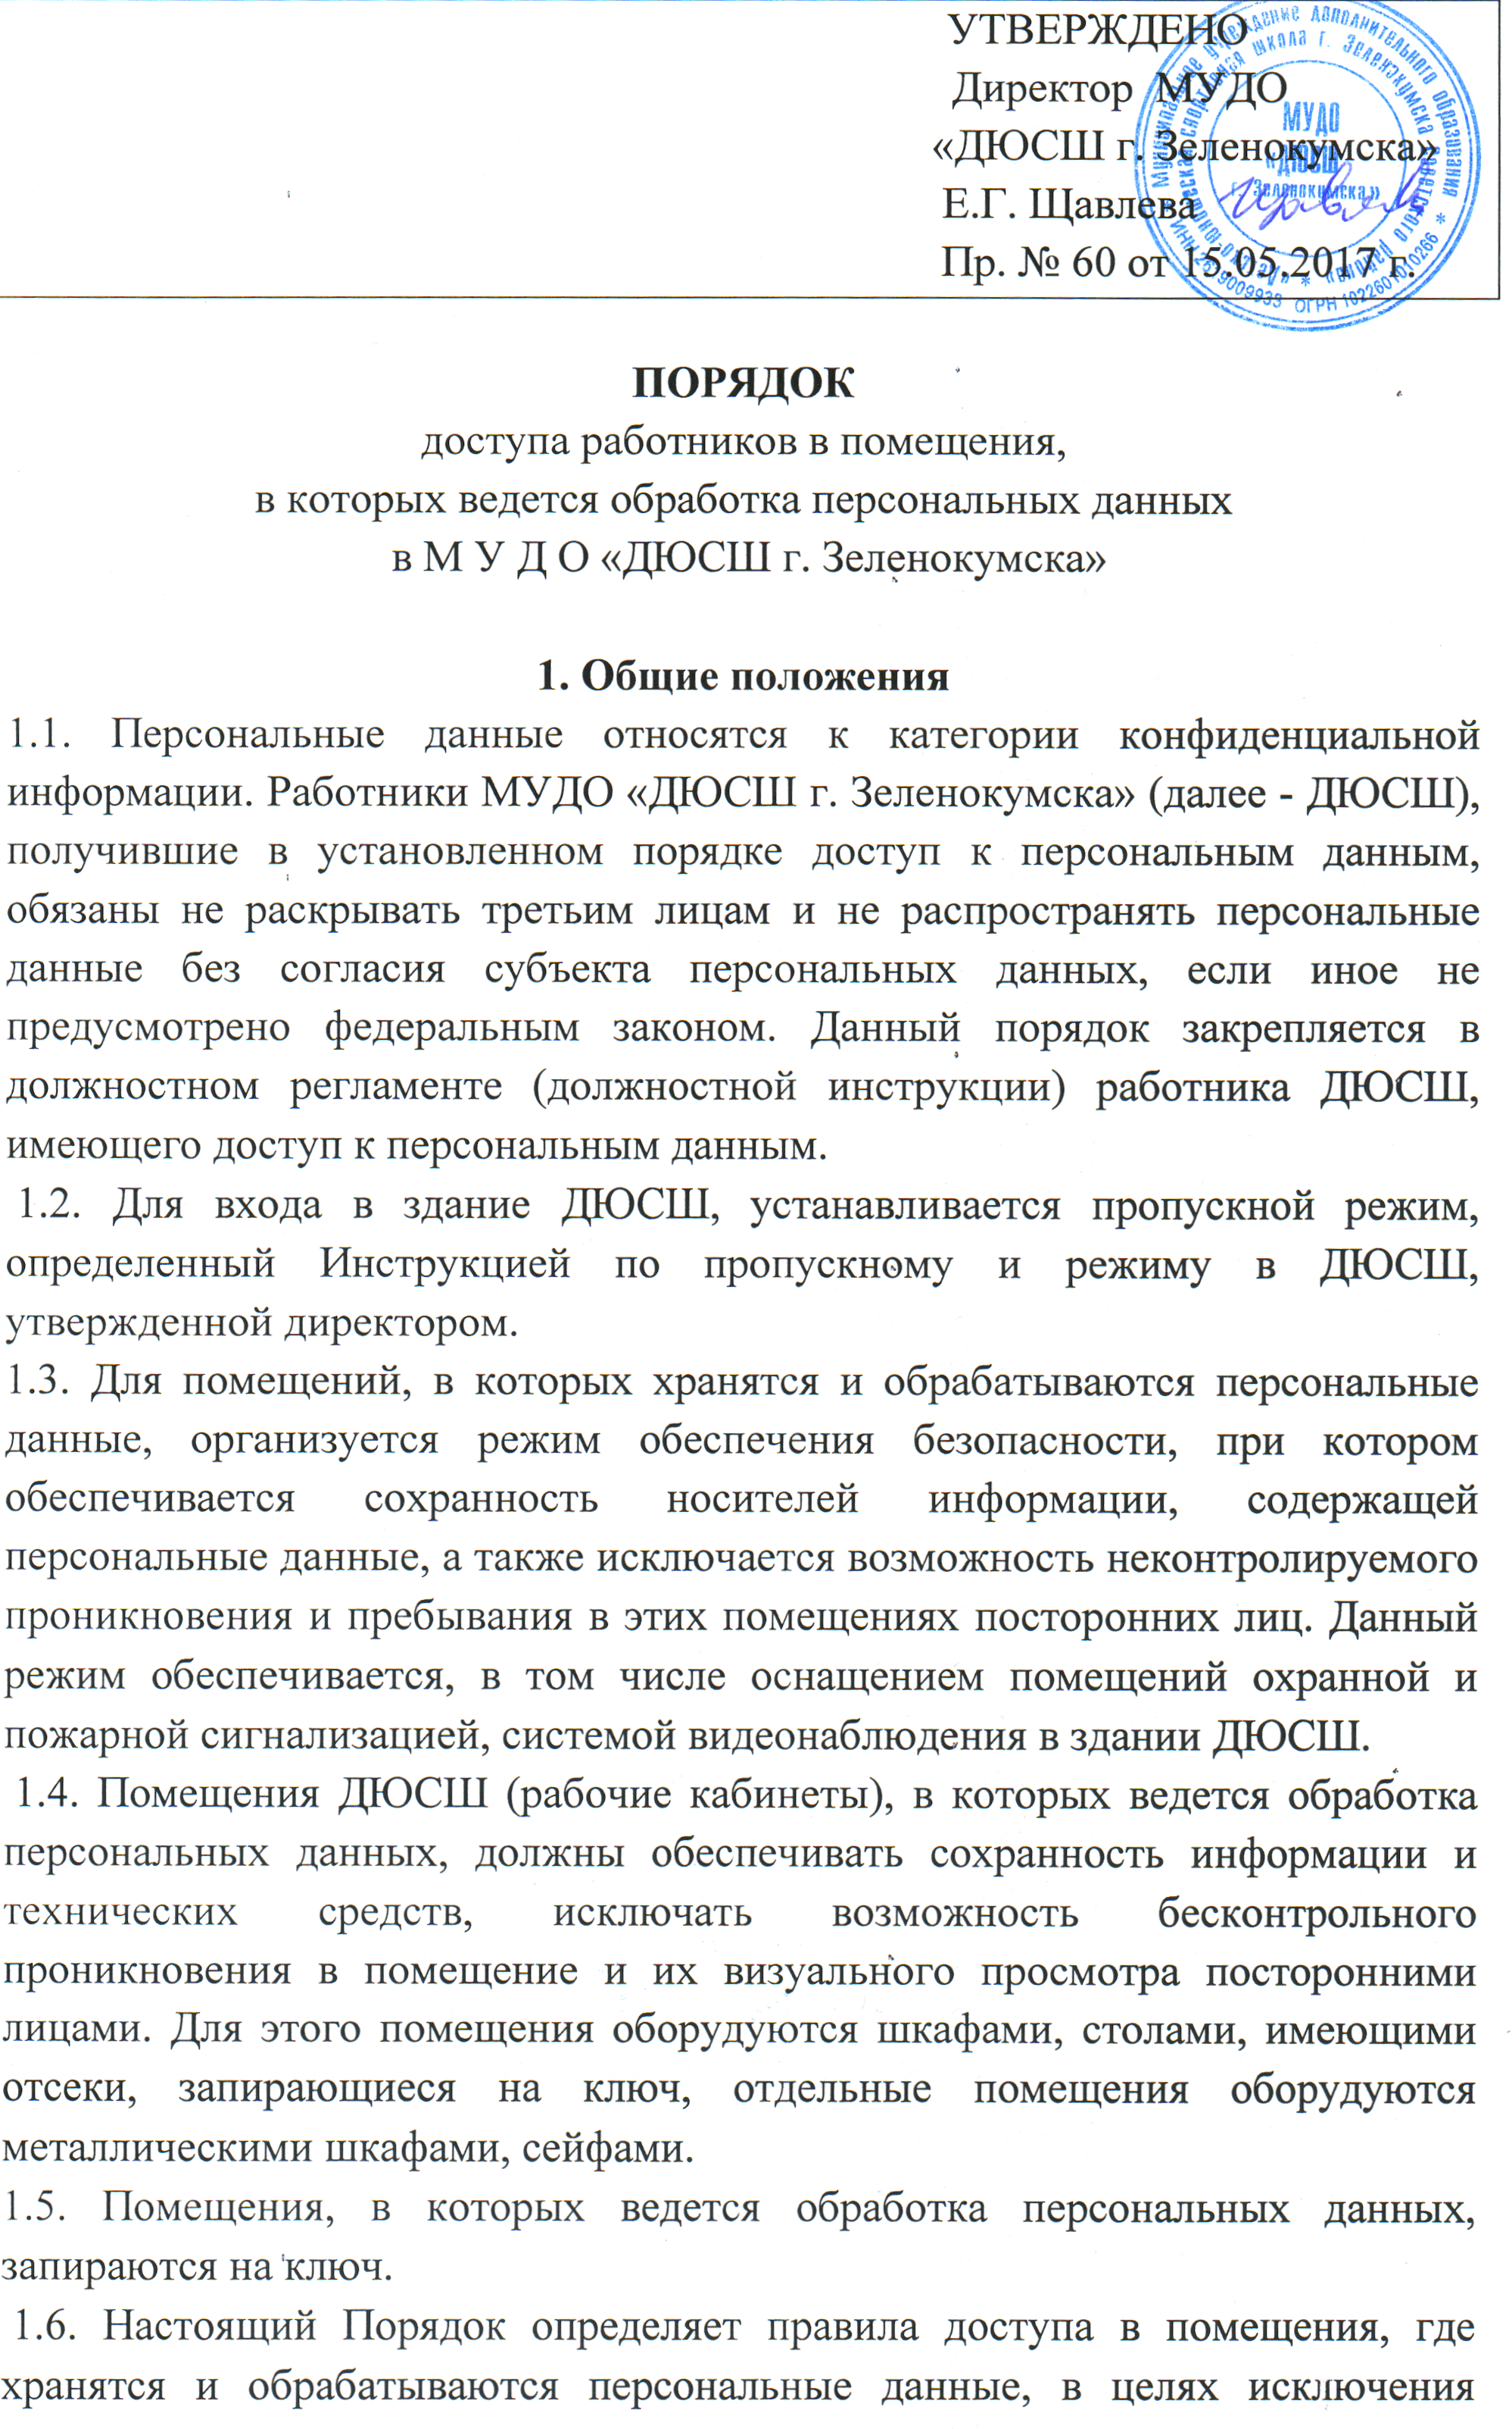
несанкционированного доступа к персональным данным, а также обеспечения безопасности персональных данных от уничтожения, изменения, блокирования, копирования, распространения, а также от иных неправомерных действии в отношении персональных данных.

2. Правила доступа в помещения
2.1. В помещения, где размещены материальные и электронные носители информации, содержащие персональные данные, допускаются работники ДЮСШ, имеющие доступ к персональным данным. Список работников, допущенных к обработке персональных данных, утверждается руководителем ДЮСШ.
2.2. Право самостоятельного входа в помещения, где обрабатываются персональные данные, имеют только работники ДЮСШ, непосредственно работающие в данном помещении.
2.3. Иные работники имеют право пребывать в помещениях, где обрабатываются персональные данные, только в присутствии работников, непосредственно работающих в данных помещениях.
2.4. Работники ДЮСШ, имеющие доступ в помещения, в которых ведется обработка персональных данных, имеют ключ и самостоятельно заходят в кабинеты.
2.5. Вскрытие и закрытие помещений, в которых ведется обработка персональных данных, производится работниками ДЮСШ, имеющими право доступа в данные помещения.
2.6. Перед открытием помещений, в которых ведется обработка персональных данных, служащие и сотрудники ДЮСШ, имеющие право доступа в помещения, обязаны:
- получить ключи от помещения, в которых ведется обработка персональных данных;
- провести внешний осмотр с целью установления целостности двери и замка, открыть дверь и осмотреть помещение, проверив предварительно наличие и целостность печати на дверях и шкафах (в случае требования опечатывания помещения, шкафов).
2.7. При обнаружении неисправности двери и запирающих устройств, работники ДЮСШ обязаны:
- не вскрывая помещение, в котором ведется обработка персональных данных, доложить непосредственно директору ДЮСШ;
- в присутствии не менее двух иных работников, включая директора ДЮСШ, вскрыть помещение и осмотреть его;
- составить акт о выявленных нарушениях и передать директору ДЮСШ для организации служебного расследования.
2.8. Перед закрытием помещений, в которых ведется обработка персональных данных, по окончании служебного дня работники ДЮСШ, имеющие право доступа в помещения, обязаны:
- убрать бумажные носители персональных данных и электронные носители персональных данных (диски, флеш-карты) в шкафы, закрыть и опечатать шкафы (в случае требования опечатывания помещения, шкафов);
- отключить технические средства (кроме постоянно действующей техники) и электроприборы от сети, выключить освещение;
- закрыть окна; - закрыть и опечатать (при необходимости) двери шкафы. 2.9. Техническое обслуживание компьютерной и организационной техники, сопровождение программных средств, уборка помещения, в котором ведется обработка персональных данных, а также проведение других работ осуществляются в присутствии работников, работающих в данном помещении.
2.10. В случае необходимости принятия в нерабочее время экстренных мер при срабатывании пожарной или охранной сигнализации, авариях в системах энерго-, водо- и теплоснабжения, помещение, в котором ведется обработка персональных данных, вскрывается комиссией в составе не менее двух человек.
3.Правила работы с информацией, содержащей персональные данные
3.1. При работе с информацией (документами), содержащей персональные данные, двери помещений должны быть всегда закрыты. Присутствие работников школы, не имеющих права доступа к персональным данным, должно быть исключено.
3.2. Работники ДЮСШ, имеющие доступ к персональным данным, не должны:
- оставлять в свое отсутствие незапертым помещение, в котором размещены технические средства, позволяющие осуществлять обработку персональных данных;
- оставлять в помещении посторонних лиц, не имеющих доступа к персональным данным в ДЮСШ, без присмотра.
4. Ответственность и контроль за соблюдением Порядка
4.1. Ответственность за несоблюдение настоящего Порядка несут работники ДЮСШ, работающие в помещениях в которых ведется обработка персональных данных и осуществляется их хранение.
4.2. Внутренний контроль за соблюдением в ДЮ СШ порядка доступа в помещения, в которых ведется обработка персональных данных, требованиям к защите персональных данных, осуществляется лицом, ответственным за организацию обработки персональных данных.

